Прокуратура Республики Адыгея  Обращение с жидкими коммунальными отходами  В соответствии с действующим законодательством в сфере обращения с отходами:  Хозяйственно-бытовые стоки, которые образуются в результате человеческой деятельности в случае отсутствия подключения к централизованной системе водоотведения, считаются жидкими бытовыми отходами и подлежат накоплению, а затем транспортировке специализированными организациями, осуществляющими транспортировку ЖБО.  В соответствии с п. 18 СанПиН 2.1.3684-21 «Санитарно-эпидемиологические требования к содержанию территорий городских и сельских поселений, к водным объектам, питьевой воде и питьевому водоснабжению, атмосферному воздуху, почвам, жилым помещениям, эксплуатации производственных, общественных помещений, организации и проведению санитарно-противоэпидемических (профилактических) мероприятий» (утв. постановлением Главного государственного санитарного врача РФ от 28.01.2021 № 3) в населенных пунктах без централизованной системы водоотведения накопление жидких бытовых отходов (далее - ЖБО) должно осуществляться в локальных очистных сооружениях либо в подземных водонепроницаемых сооружениях как отдельных, так и в составе дворовых уборных.  Отходы подлежат сбору в специальные емкости и направляются для дальнейшего обезвреживания. Собственники жилых домов, не имеющих подключения к централизованной канализационной сети, самостоятельно в частном порядке заключают договоры на вывоз ЖБО.  Согласно Федеральному классификационному каталогу отходов (утв. приказом Федеральной службы по надзору в сфере природопользования от 22.05.2017 № 242) отходы (осадки) из выгребных ям относятся к отходам IV классу опасности.  В соответствии с п. 30 ч. 1 ст. 12 Федерального закона от 04.05.2011 № 99-ФЗ «О лицензировании отдельных видов деятельности» деятельность по сбору, транспортированию, обработке, утилизации, обезвреживанию, размещению отходов I-IV классов опасности, подлежит лицензированию, порядок которого определен положением «О лицензировании деятельности по сбору, транспортированию, обработке, утилизации, обезвреживанию, размещению отходов I - IV классов опасности (утв. постановлением Правительства РФ от 26.12.2020 № 2290). | ПАМЯТКА!  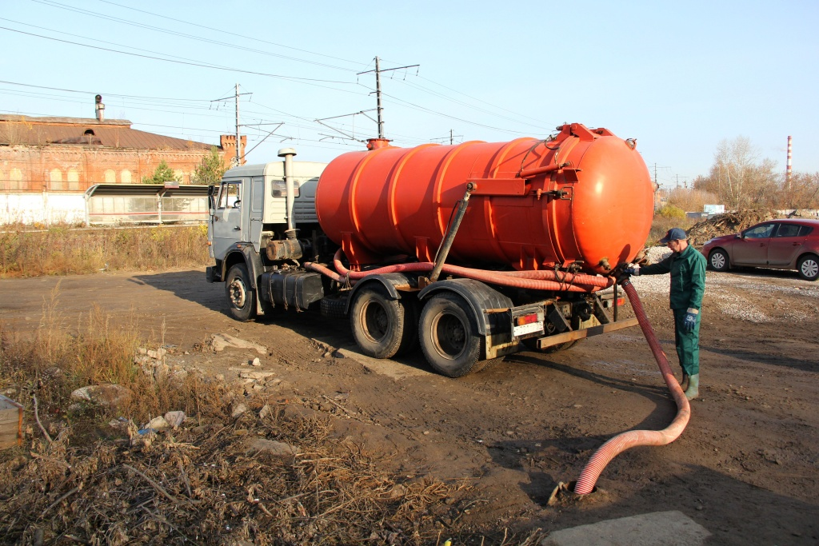  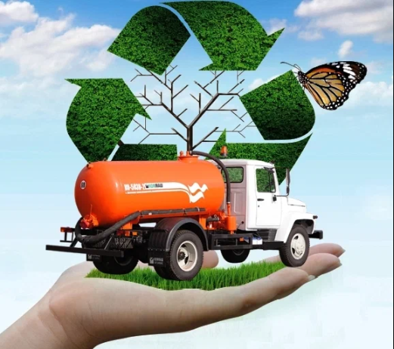  2025 год | ЗАПРЕЩАЕТСЯ СБРОС ВНЕ СПЕЦИАЛИЗИРОВАННЫХ МЕСТ ИХ ОБЕЗВРЕЖИВАНИЯ !!!  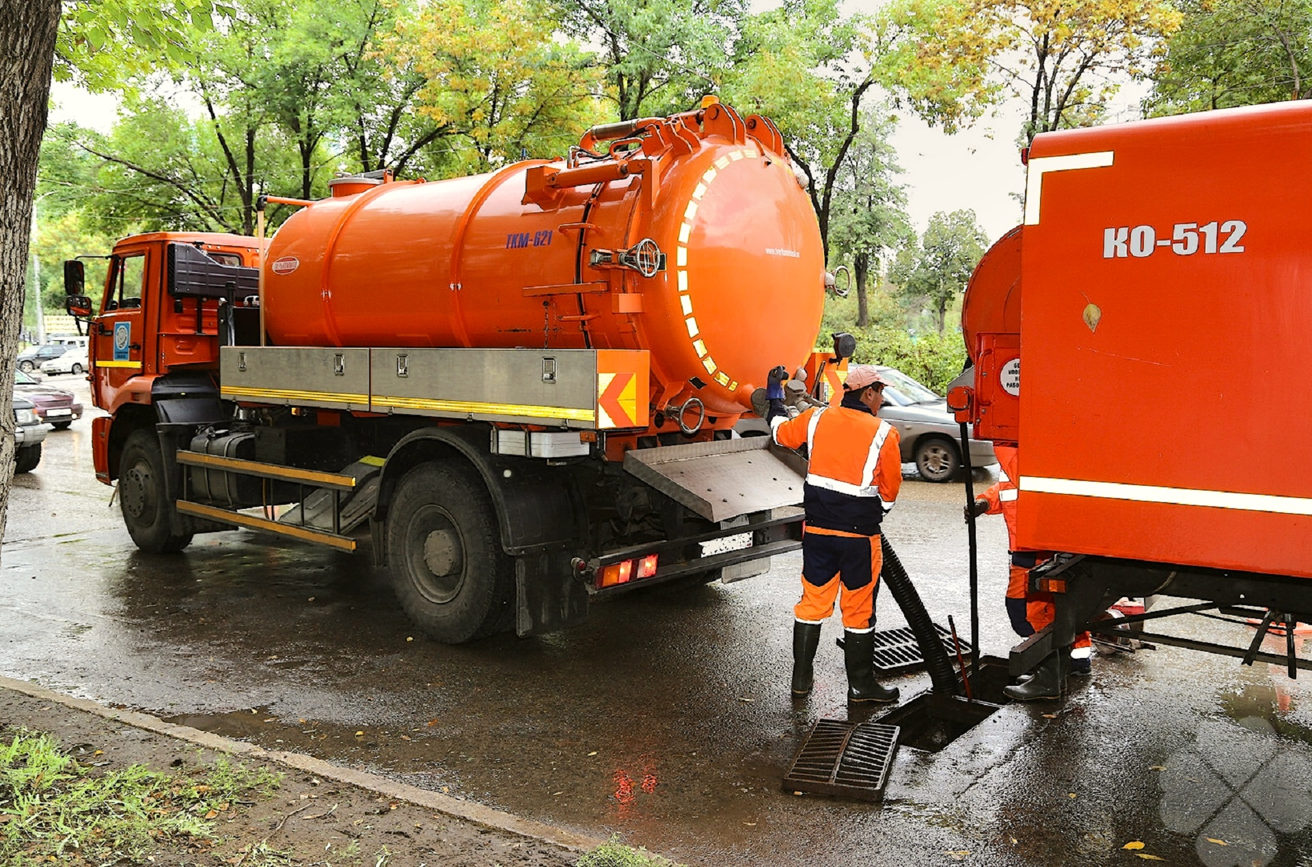  Запрещается сбор и транспортировка жидких отходов без соответствующей лицензии на обращение с отходами IV класса опасности!  